我送你离开，签里之外……

原创 有里儿有面 [有理儿有面](javascript:void(0);)

**有理儿有面**

微信号 youli-youmian

功能介绍 你说是不是

2021-08-16[原文](https://mp.weixin.qq.com/s?__biz=Mzg3MjEyMTYyNg==&mid=2247538535&idx=1&sn=75891fd5044fe5c9cb2fcb5a77d14a0d&chksm=cef60312f9818a044c096f4e4c52bbf13564a2d8608484729f45c38045d3144def9d2997239e&scene=27#wechat_redirect&cpage=28) 发表于

收录于合集





**全文共2846字，图片6张，预计阅读时间为7分钟。**

**文章首发于“有理儿有面”（youli-youmian），欢迎大家在朋友圈和微信群转发。**

**公众号及其他平台转载请在后台留言。**



▼

今天，曾经风靡万签少女、一失足成签古恨的吴亦凡，被北京市朝阳区人民检察院批准逮捕了：

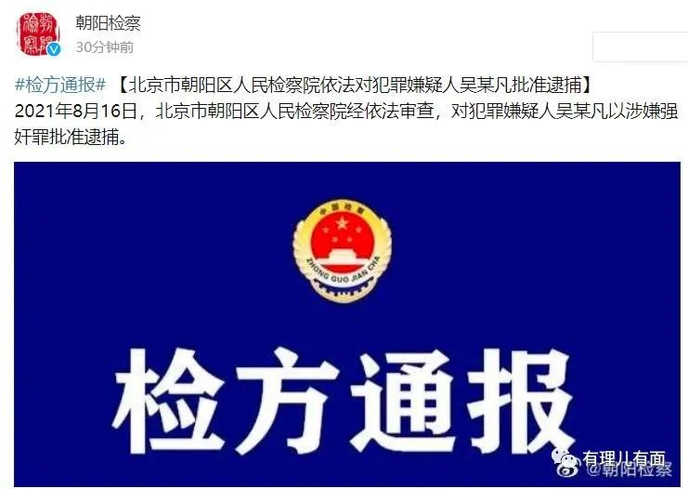

两个月前还被众星捧月的freestyle小鲜肉，用奉献自己free的方式，掀起了一波又一波舆论热潮。他不仅亲手揭开了娱乐圈隐藏在聚光灯外的混乱与肮脏，还把娱乐至死的无脑饭圈以及造星无底线的幕后资本推到了风口浪尖，成功推动整治饭圏乱象、整治娱乐圏乱象、整治资本乱象上升到了国家意志的层面。

牺牲我一个，净化圈里千万家，吴亦凡真称得上签年难遇的“好人”呢！签里之行始于足下，自己选择了一条不归路，走着走着就领到了“批准逮捕”的通知书，真是让人感慨万签！

他被批准逮捕的那一刻，就宣告着在今后的日子里，吴亦凡必会将“纯狱风”进行到底了。

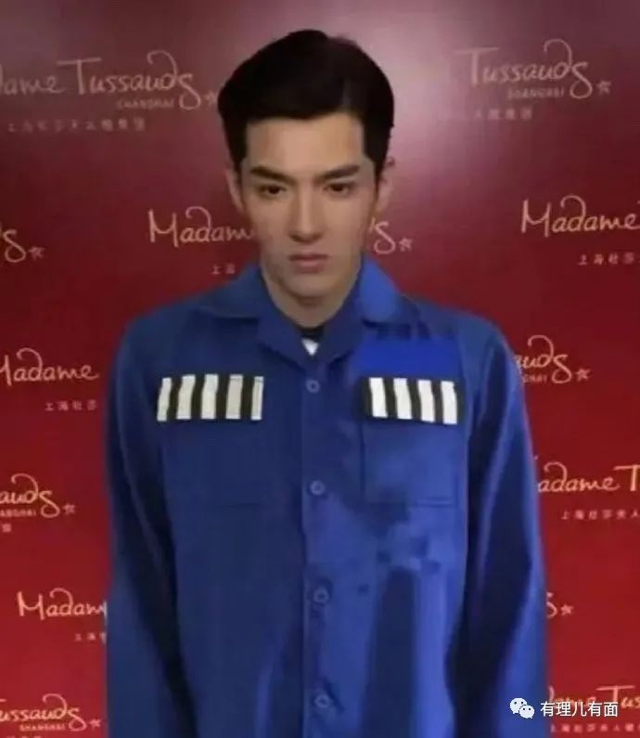

很多人还不清楚，“批准逮捕”对吴亦凡意味着什么，甚至他的一些执迷不悟的“死忠粉”，还眼巴巴的等着他们的“割割”归来呢……

首先我们要知道，之前吴亦凡刑事拘留强制措施，是公安机关作出的。而逮捕是由公安机关报请检察院审查，由检察机关作出批准逮捕的决定。

这不是简简单单的一个法律程序，而是一个关乎吴亦凡案下一步走向的关键节点。因为一般情况下，对于现行犯或者重大犯罪嫌疑分子，符合七种情形之一的，公安机关就可以采取刑事拘留的强制措施。从法律层面讲，刑事拘留并不意味着就一定会被控罪。但是，如果被逮捕，那吴亦凡基本上意味着要被控罪。

注意一下，“基本上”只是一种严谨的表述，实际上约等于“肯定”。因为一般情况我们在讲法律问题的时候都不能讲“绝对”。所以可以说，吴亦凡肯定是要被控罪了。

还有非常重要的一点，吴亦凡被批准逮捕，也同样意味着他已经错过了“取保候审”的最佳节点。因为法律从业者都很清楚一点，批捕之前才是取保候审的黄金时期。一般检察机关批准逮捕后，再申请取保候审获批的概率微乎其微。

有理哥猜测，吴亦凡的律师应该曾经为他申请过取保候审，万一成功了起码吴不用在看守所受罪了嘛。可像吴亦凡这种来自于签里之外的外籍人士，存在着出逃的风险。同时，他涉及的强奸案属于性质恶劣的案件，量刑标准三年起步，最高可至无期徒刑或死刑，而其作为公众人物更是对社会的危害性极大。所以，能够取保候审的几率非常之低。

对了，还有一条取保候审的适用条件——“患有严重疾病，生活不能自理”。可惜，“细得像牙签一样”顶多算个先天性残疾的“自然灾害”，明显不属于严重疾病、生活不能自理的范畴。



有理哥预计，批捕之后，在不久的将来，我们就能见到吴亦凡了。当然，是走上法庭接受审判的吴亦凡。

按照我国《刑事诉讼法》，检察院批准逮捕后公安机关的侦查期限一般为2个月，但是案情复杂，经过批准羁押期限最长可以延长至7个月。

公安机关侦查完毕后，会把案件移送给检察院审查起诉，审查起诉时间一般为1个月，重大、复杂案件可以延长半个月。检察院认为案件事实不清、证据不足的，可以要求公安机关补充侦查，补充侦查以两次为限，每次1个月。

这样总体算下来，如果没有什么意外，我们至迟在明年的夏天就可以看到站在审判席上的吴亦凡。

届时的吴亦凡纵是准备了签言万语进行狡辩，也难逃法律的铁锤了。



让我们再大胆猜想一下，如果吴亦凡构成的只是一般情况的强奸罪，那么他的量刑应该在三到十年的这个范畴内。考虑到他祸害的女孩数量不少，应该不会是最低刑期，那么咱们就取个中，就假设是七年左右吧。

想象一下，假如真的是七年刑期，对于吴亦凡来讲，绝对是“致命性”打击。为什么这么说呢，我们来举个例子。

大家还记得曾经因为醉驾被拘留的“矮大紧”吗？他可是不止一次地讲过他在“号里”的所见所闻所感。

当然，之所以拿他来举例子，是因为他自己亲口说过，他年轻的时候跟吴亦凡非常像……咱也不知道是哪个位置像……

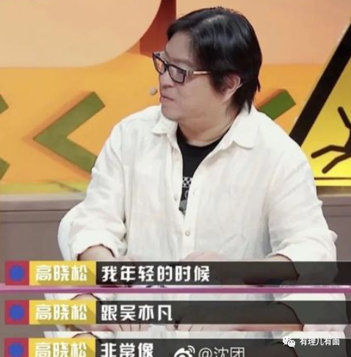

矮大紧当年提起“号子”里的生活，总是一把鼻涕一把泪的。当时网络上有个段子，不知真假，但传播得非常广，大概意思是当时矮大紧想跟狱警借根烟抽，承诺出来还给人家几条，结果狱警说：“你别套近乎，我知道自己的斤两，这里的大腕多了去了，个个都说会报答我，可出去后没一个回头找我的！”

这个段子无论真假，都从侧面反应出了呆在“号子”里的人那种境地，以及“号子”中的“另一个生存世界”。

后来矮大紧在接受采访时回忆，自己睡得通铺左边是个小偷，右边是个黑社会，他睡在中间，呼噜响、口臭、脚臭等交替进行，有一种深深的绝望感。但后来习惯了也就好了。

他还谈到，大家在看守所里面没事干，为了干净整天就是擦，把茅坑擦得能当脸盆使。医生也会定期来巡诊，给他们检查身体情况。

还有一段他接受采访时的介绍，有理哥印象也很深刻：

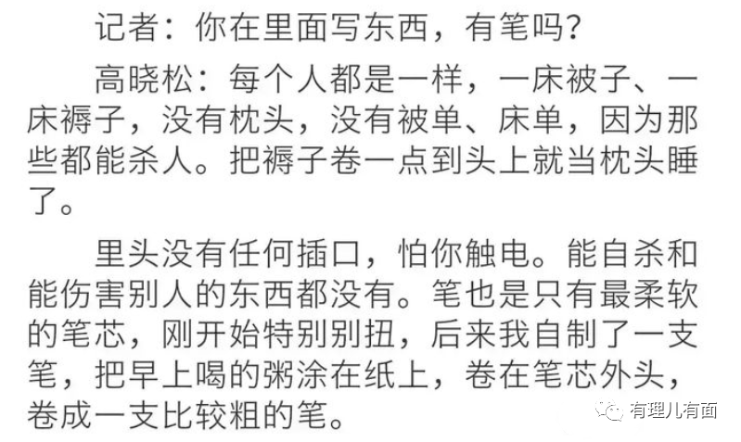

看看，这就是矮大紧的看守所生活。从他的经历里，我们大概可以想象到吴亦凡在看守所里的状态。当然，看守所只是吴亦凡的“临时住所”，等到审判结束后，他就要去“监狱”签到了！

想象一下，那时候的吴亦凡穿着老旧但洗得签尘不染的囚服，走在囚队里并不显眼。他习惯性地低着头，整个人都显得签卑谨慎，原本签细修长的手指也因为劳作而变得粗糙。他负责的工作是用竹签编捆在一起做成帘子。这对于他来说并不难，虽然工作苦累，但也不得签依百顺，何况工作久了还能定期领到签八百元的报酬。这些钱放在过去他根本不会瞄一眼，如今他拿到手后总是签恩万谢的，令人感慨万签。

偶尔有新进来的“囚友”会找他要签名，他还会表现出签签君子的样子，因为这会让他遥遥无期的监狱生活有了签分之一的盼头与希望。

在狱中，他最喜欢吃面，面要长要宽，碗要大要圆。改善伙食时，他也比较喜欢吃牙签肉、签层饼，过节过生日时偶尔还能吃上签层蛋糕，每次吃完，他都会签虚地向狱警表示感谢，并躺在床上回忆过去生日宴上那个少女环绕、签杯不倒的自己。

吴亦凡的床很小很硬，他需要忍一下。牢房很热很拥挤，需要忍一下。味道很杂很臭，需要忍一下。生活很单一枯燥，需要忍一下。

他每天最喜欢的就是放风的时间。为了弥补一下自己纵欲过度而被掏空的身体，他学会了坚持锻炼，利用仅有的放风时间跑步。从一签米到两签米再到三签米，他的身体有了很大的改善。

当然，每到夜深人静之时，他都会悔恨万签，谁会想到曾经呼风唤雨、众星捧月、山珍海味、纸醉金迷的自己，如今却会为了一块牙签肉、一块签层蛋糕而兴奋不已呢？

从万签追捧到签夫所指，只皆因被灯红酒绿迷惑了双眼，对道德法律失去了基本的敬畏。他时常痛哭流涕，在心中呐喊：

签万以我为戒，签万勿触法律红线，签万远离酒色财气，签万……



当然，以上是有理哥对吴亦凡善意的编排，希望的是他改过自新、重新做人。更希望他的一切经历，能对吃瓜的各位有所警醒和警示，一切违法犯罪行为，都需要付出极大的代价为自我买单、赎罪。

很快，我们就要目送他离开，签里之外。希望，我们送走的不只是吴亦凡，送走的是圈里长期存在的肮脏与恶臭，是变态扭曲的饭圈文化，是野蛮生长扩张的资本财团。

送他们签里之外，我们才能真正的签签阙歌！

**图片来自网络**





**关注公众号：**

**有理儿有面**

**理   性｜   揭   秘｜   探   讨**







有里儿有面

**微信扫一扫赞赏作者** **赞赏**

已喜欢，对作者说句悄悄话

取消

**发送给作者**

**发送**

最多40字，当前共字

 人赞赏

上一页 1/3 下一页

长按二维码向我转账

受苹果公司新规定影响，微信 iOS 版的赞赏功能被关闭，可通过二维码转账支持公众号。

### 精选留言

用户设置不下载评论